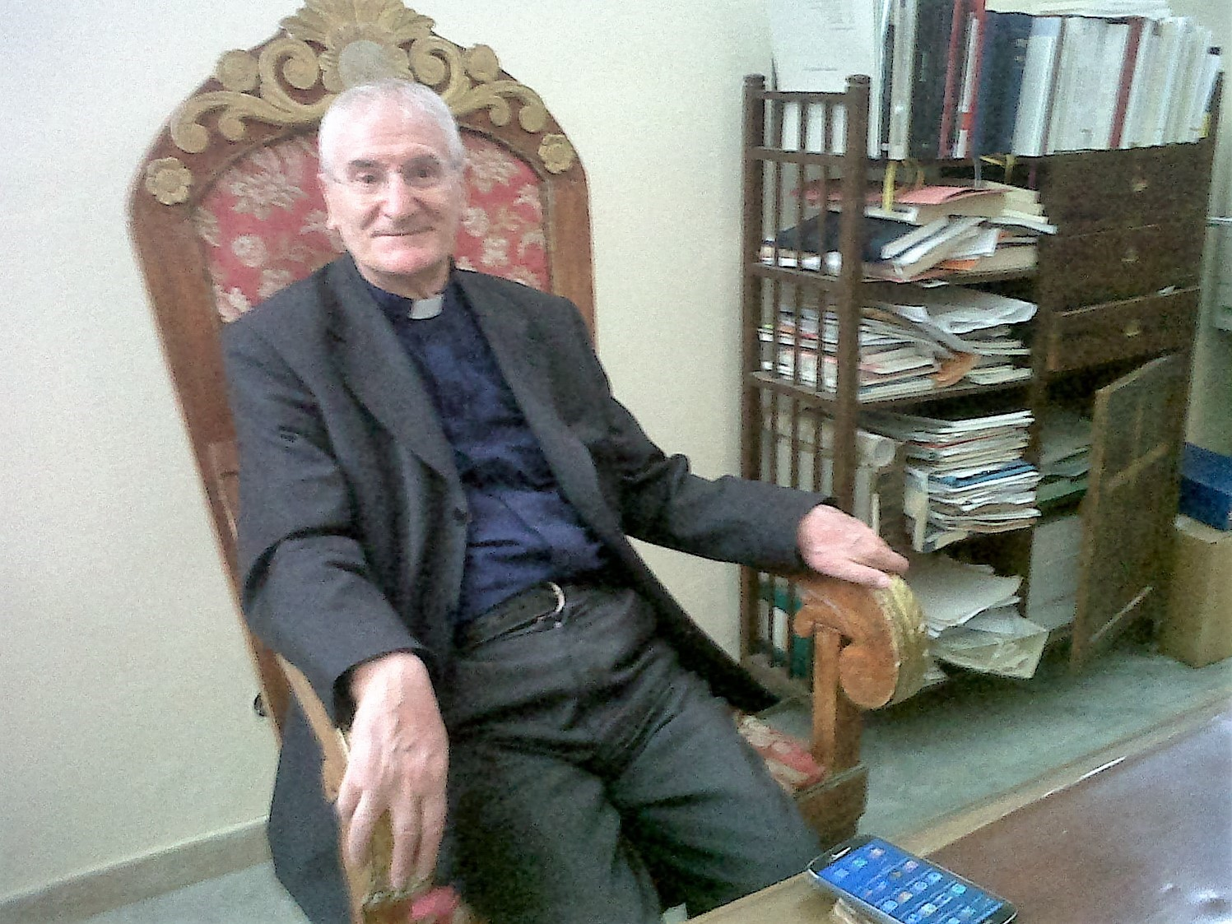


die iii mensis februarii memoria S. Blasii Ep. Mart.

BLASIO
PIISSIMO SACERDOTI
ET MAGISTRO DOCTISSIMO
OMNES FACULTATIS TUAE SODALES MEMORES
ERUDITIONIS TUAE AMPLISSIMAE
HUMANITATIS SUMMAE
LEPORIS SUAVIS
GRATIAS AGENTES
PROPTER OPERAM
QUAM IMPIGRE SEMPER DEDISTI
AD STUDIA LATINITATIS PROVEHENDAE
imo ex corde
vota deo nostro facientes
ANIMI CORPORISQUE SALUTEM
salutantes ominantes augurantes
EXOPTANT
Robertus scripsit

